КОМИТЕТ  РЕСПУБЛИКИ ТАТАРСТАН  ПО ОХРАНЕ ОБЪЕКТОВ КУЛЬТУРНОГО НАСЛЕДИЯ |  | ТАТАРСТАН РЕСПУБЛИКАСЫНЫӉ МӘДӘНИ МИРАС ОБЪЕКТЛАРЫН САКЛАУ КОМИТЕТЫ
ПРИКАЗ БОЕРЫК
№
г. Казань

Об утверждении границ территории объекта культурного наследия регионального значения «Церковь в честь Положения Ризы Господней», 1882 г., расположенного по адресу: Республика Татарстан, Верхнеуслонский муниципальный район, Бурнашевское сельское поселение, с. Тихий Плес

В соответствии с Федеральным законом от 25 июня 2002 года № 73 – ФЗ «Об объектах культурного наследия (памятниках истории и культуры) народов Российской Федерации», Законом Республики Татарстан от 1 апреля 2005 года № 60 – ЗРТ «Об объектах культурного наследия в Республике Татарстан», в целях сохранения и государственной охраны объектов культурного наследия регионального значения и их территорий, как объектов градостроительной деятельности особого регулирования, п р и к а з ы в а ю:
1. Утвердить границы территории объекта культурного наследия регионального значения «Церковь в честь Положения Ризы Господней», 1882 г., расположенного по адресу: Республика Татарстан, Верхнеуслонский муниципальный район, Бурнашевское сельское поселение, с. Тихий Плес, согласно приложению к настоящему приказу.
2. Отделу учета объектов культурного наследия и градостроительной деятельности обеспечить внесение сведений о границах территории объекта культурного наследия регионального значения «Церковь в честь Положения Ризы Господней», 1882 г., расположенного по адресу: Республика Татарстан, Верхнеуслонский муниципальный район, Бурнашевское сельское поселение, с. Тихий Плес, в единый государственный реестр объектов культурного наследия (памятников истории и культуры) народов Российской Федерации и в Единый государственный реестр недвижимости.
3. Контроль за исполнением настоящего приказа оставляю за собой.

Председатель И.Н. Гущин

Приложение к приказу
Комитета Республики Татарстан по охране объектов культурного наследия
от ___________ 2023 № ______

Границы территории
объекта культурного наследия регионального значения
«Церковь в честь Положения Ризы Господней», 1882 г., расположенного по адресу: Республика Татарстан, Верхнеуслонский муниципальный район, Бурнашевское сельское поселение, с. Тихий Плес

Карта (схема)
границ территории объекта культурного наследия регионального значения
«Церковь в честь Положения Ризы Господней», 1882 г., расположенного по адресу: Республика Татарстан, Верхнеуслонский муниципальный район, Бурнашевское сельское поселение, с. Тихий Плес

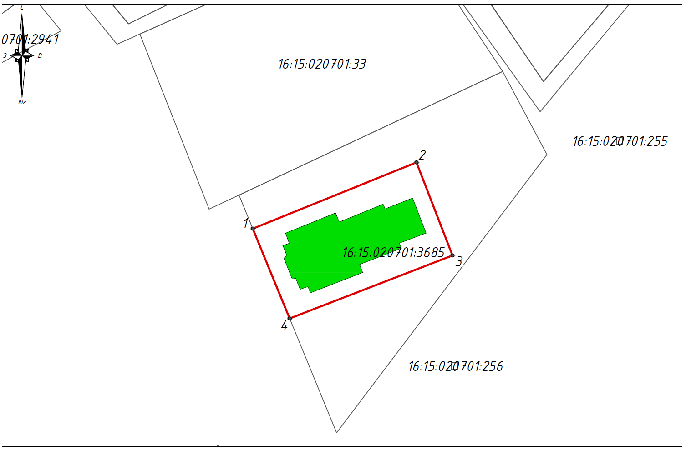
Масштаб 1:1000

Используемые условные знаки и обозначения:
 | - объект культурного наследия «Церковь в честь Положения Ризы Господней», 1882 г.
 | - граница территории объекта культурного наследия
 | - граница земельного участка
1 | - характерная точка границ территории объекта культурного наследия
16:15:020701:3685 | - кадастровый номер земельного участка

Текстовое описание
границ территории объекта культурного наследия регионального значения
«Церковь в честь Положения Ризы Господней», 1882 г., расположенного по адресу: Республика Татарстан, Верхнеуслонский муниципальный район, Бурнашевское сельское поселение, с. Тихий Плес

Границы территории объекта культурного наследия регионального значения «Церковь в честь Положения Ризы Господней», 1882 г., расположенного по адресу: Республика Татарстан, Верхнеуслонский муниципальный район, Бурнашевское сельское поселение, с. Тихий Плес, проходят:

Прохождение границ |  | Описание прохождения границ
от точки | до точки | Описание прохождения границ
1 | 2 | от точки 1, расположенной на западной границе земельного участка c с кадастровым номером 16:15:020701:3685, в северо-восточном направлении, на расстояние 53,57 метра до точки 2
2 | 3 | от точки 2, расположенной на внутриквартальной территории, в юго-восточном направлении, на расстояние 30,28 метра до точки 3
3 | 4 | от точки 3, расположенной на внутриквартальной территории, в юго-западном направлении, на расстояние 52,97 метра до точки 4
4 | 1 | от точки 4, расположенной на западной границе земельного участка 16:15:020701:3685, в северо-западном направлении вдоль границы земельного участка, на расстояние 29,48 метра до точки 1, замыкая контур

Таблица характерных (поворотных) точек
границ территории объекта культурного наследия регионального значения
«Церковь в честь Положения Ризы Господней», 1882 г., расположенного по адресу: Республика Татарстан, Верхнеуслонский муниципальный район, Бурнашевское сельское поселение, с. Тихий Плес

№ | Координаты характерных (поворотных) точек  в местной системе координат (МСК-16)
№ | X | Y
1 | 465034.13 | 1271757.76
2 | 465054.24 | 1271807.42
3 | 465025.99 | 1271818.33
4 | 465006.85 | 1271768.94
1 | 465034.13 | 1271757.76
1 | 465034.13 | 1271757.76
2 | 465054.24 | 1271807.42

